中南大学研究生教育管理系统--“7、学位论文” 操作步骤
备注：“7、学位论文”模块只需完成【1、录入学论文信息】、【2、学位论文预审】【3、学位论文送检测】。

第一步：
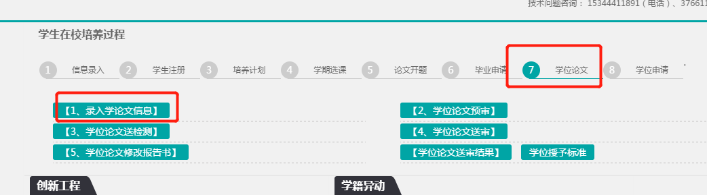

第二步：
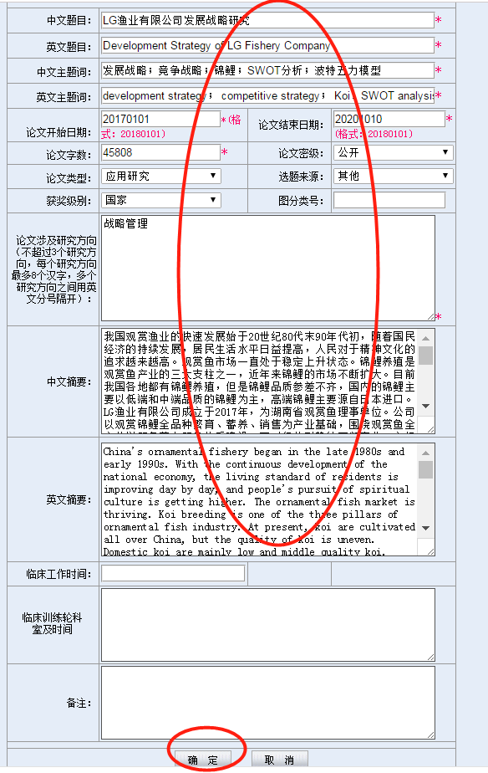

第三步：
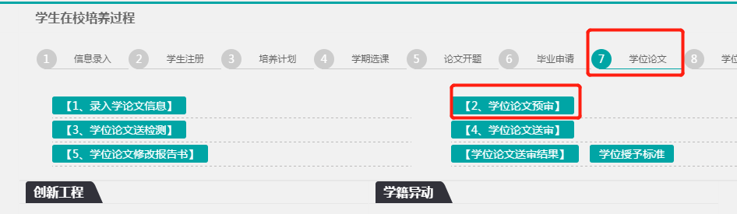

第四步：
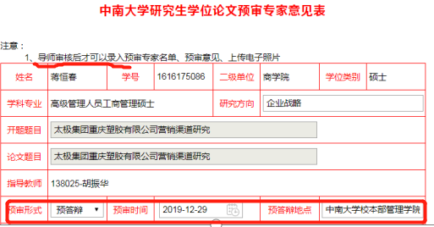

第五步：导师审核。

第六步：
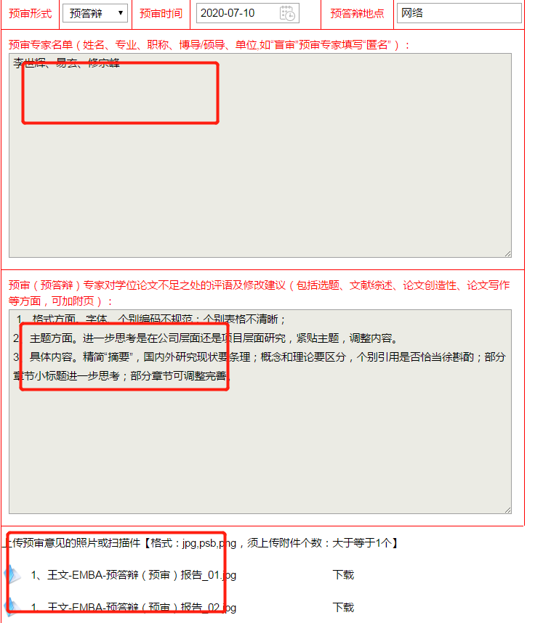

第七步：助理审核。

第八步：
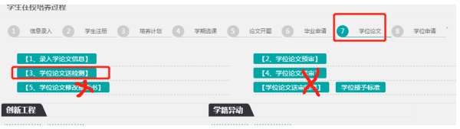

第九步：
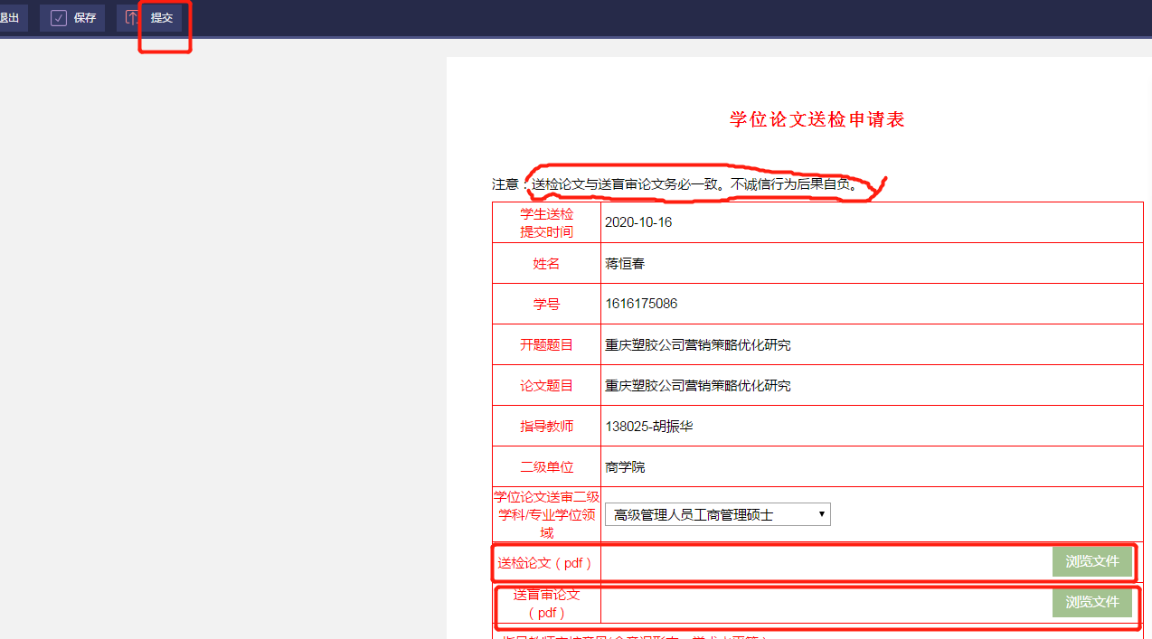

第十步：导师审核。

第十一步：检测及匿评

